МИНОБРНАУКИ РОССИИ

Федеральное государственное бюджетное образовательное учреждение высшего образования

НИЖЕГОРОДСКИЙ ГОСУДАРСТВЕННЫЙ ТЕХНИЧЕСКИЙ

УНИВЕРСИТЕТ им. Р.Е.АЛЕКСЕЕВА

Институт радиоэлектроники и информационных технологий

Кафедра информатики и систем управления

Лабораторная работа №7

ОТЧЕТ

по лабораторной работе

по дисциплине

Сети и телекоммуникации

РУКОВОДИТЕЛЬ:

________________ Гай В. Е.

(подпись) (фамилия, и.,о.)

СТУДЕНТ:

________________ Молочкова А.А.

(подпись) (фамилия, и.,о.)

19-АС

(шифр группы)

Работа защищена «___» ____________

С оценкой ________________________

Нижний Новгород 2022

**Вариант 27**

**Неисправность «Два DHCP-сервера с пересекающимися диапазонами адресов»**

**Схема**

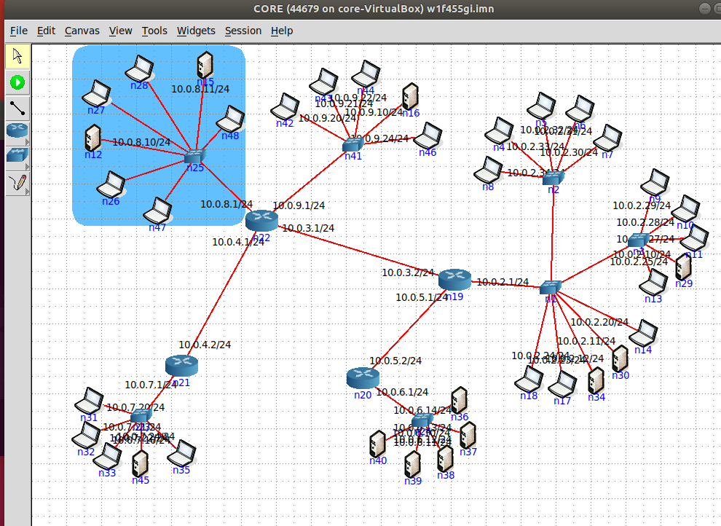

На схеме построена виртуальная сеть, состоящая из двух DHCP-серверов (n15 и n12) и пяти DHCP-клиентов, соединённых через коммутатор. IPадреса компьютеров динамические и раздаются DHCP-серверами. У всех клиентов в начале работы сети отсутствуют IP-адреса. У серверов n15 и n12 IP-адреса 10.0.8.11 и 10.0.8.10 соответственно. В итоге имеем подсеть 10.0.8.* с маской 255.255.255.0 (/24).

Чтобы попробовать отправить пакеты с компьютера n27 компьютеру n28, необходимо сначала узнать IP-адреса компьютеров. Для этого можно использовать утилиту ifconfig на каждом компьютере. Она позволяет узнать все сетевые настройки данного компьютера.

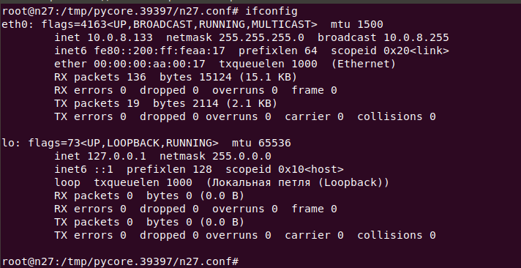

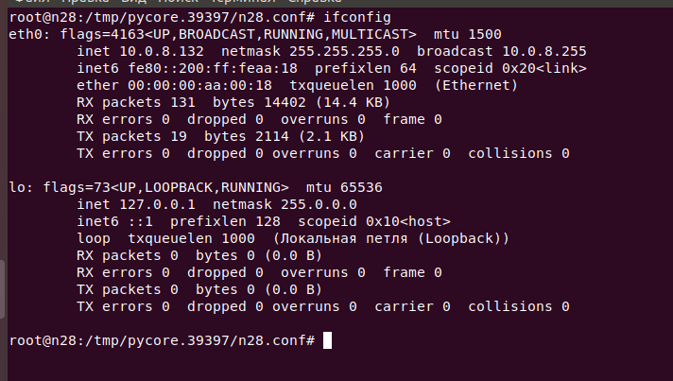

Компьютер n27 имеет IP-адрес 10.0.8.133, компьютер n28 имеет IP-адрес 10.0.8.132.

При отправке пакетов от n27 компьютеру 10.0.8.132 выводится статистика

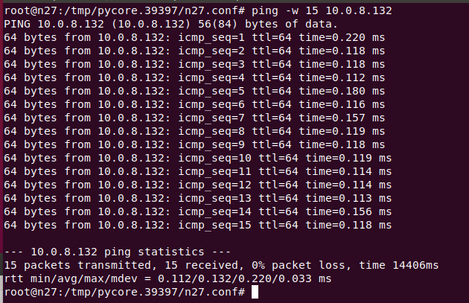

Видно, что все 15 пакетов были успешно доставлены адресату(0% потеряно). При этом если запустить wireshark на компьютерах н27 и н28, то выведутся таблицы:

Н27

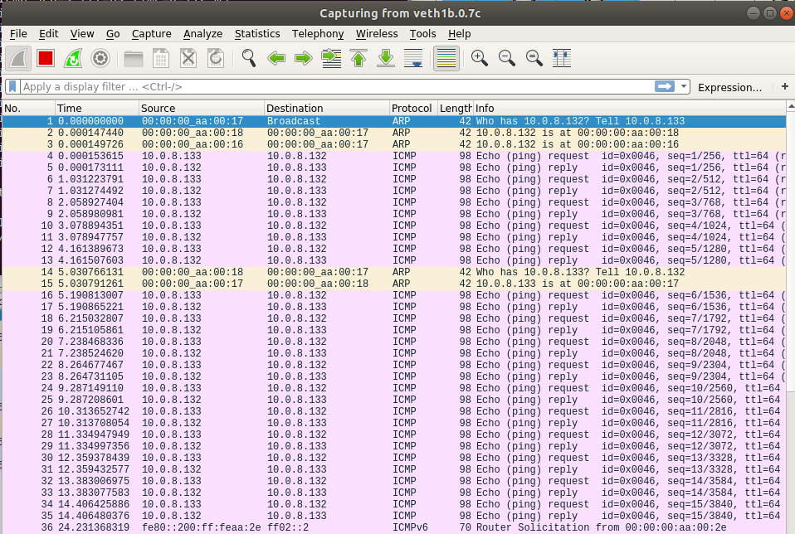

Н28:

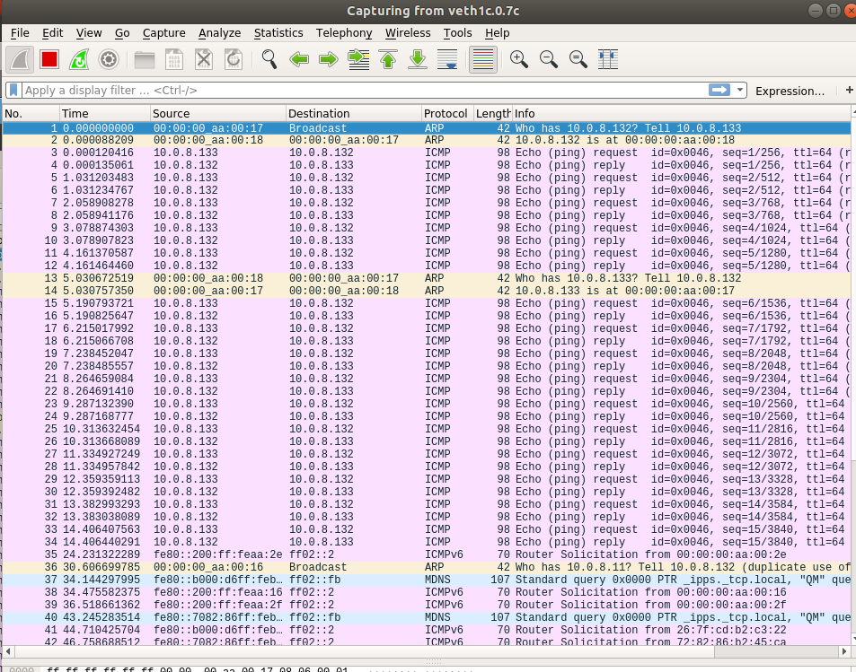

Если отправить пакеты наоборот с 10.0.8.132 на н27, то:

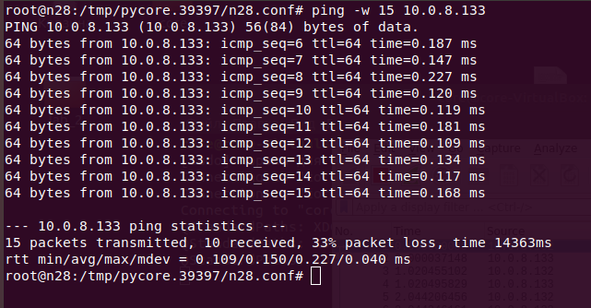

Успешно дошли до адресата только 10 пакетов. То есть, потери составили треть от общего числа пакетов. При этом вайршарк, запущенный на адресате и адресанте вывел таблицы:

Н28:

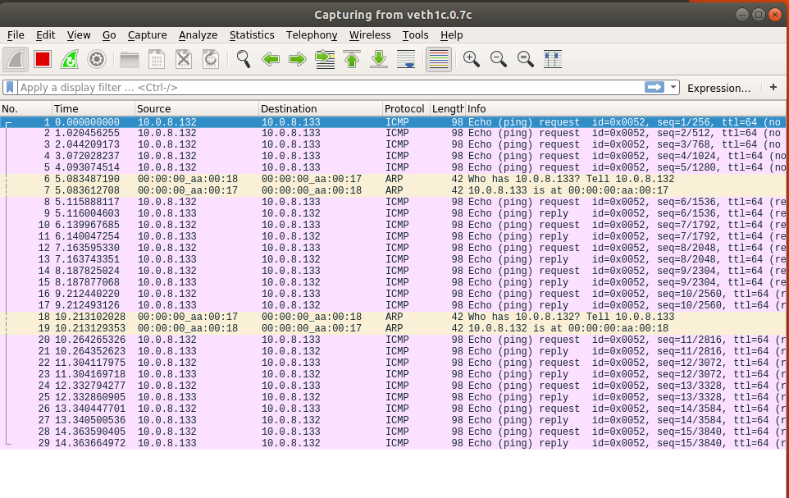

Компьютер н28 отправил первые 5 пакетов, но не получил ответа на них(эти пакеты и являются потерянными в статистике). После ответа на вопрос: «Who has 10.0.8.133? Tell 10.0.8.132.», на все пакеты компьютер получил ответ(остальные 10 пакетов, которые были успешно доставлены).

Н27:

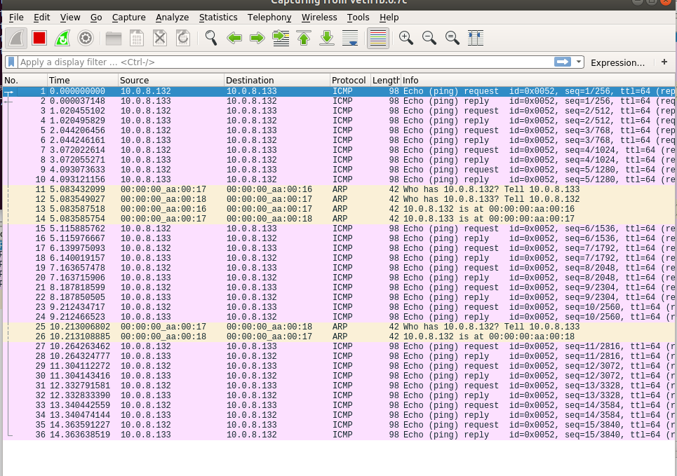

Компьютер 27 успешно получает от компьютера с адресом 10.0.8.132 и отправляет ответы на них.

Н26:

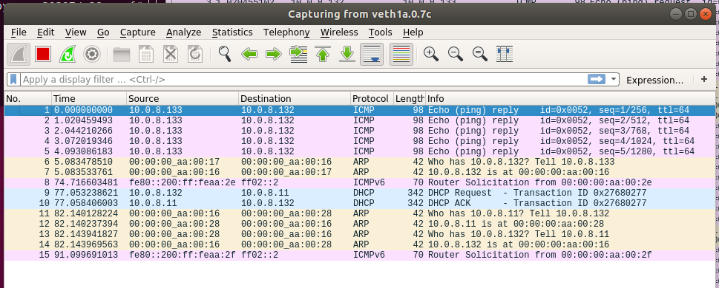

Подводя итоги:

n27 - -> n28 потерь 0%

n28 -> n27 потерь 33%

Вызвав команду ifconfig на всех dhcp-клиентах, в консоль выведутся соответствующие им ip-адреса:

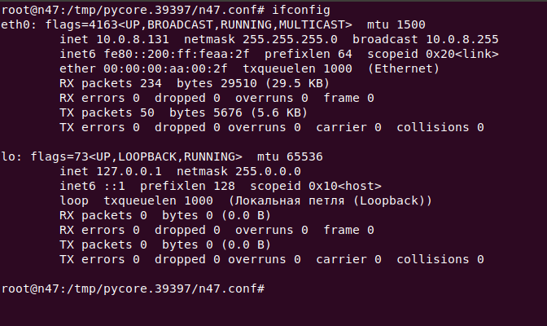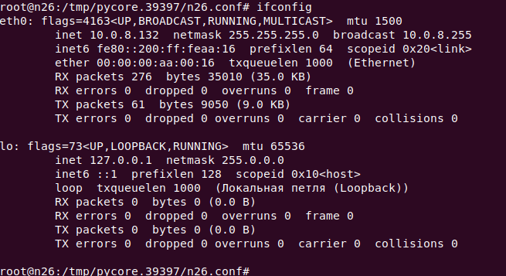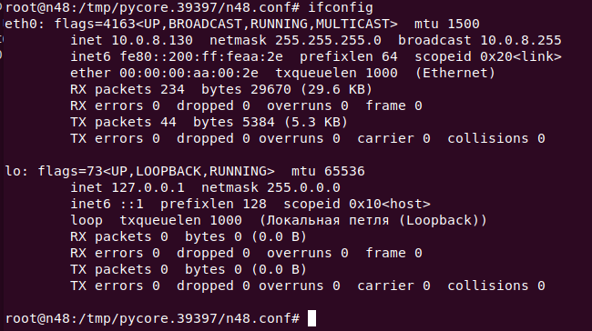

|  |  |
| --- | --- |
| Имя компьютера | IP-адрес |
| Н47 | 10.0.8.131 |
| Н26 | 10.0.8.132 |
| Н27 | 10.0.8.133 |
| Н28 | 10.0.8.132 |
| Н48 | 10.0.8.130 |

По таблице соответствия ip-адресов компьютерам мы видим, что ip-адрес у компьютеров n26 и n28 повторяются, то есть нарушается уникальность идентификатора, из-за этого и происходят ошибки. Для решения проблемы необходимо исправить настройки dhcp-серверов.

В данной схеме dhcp-сервера были настроены так:

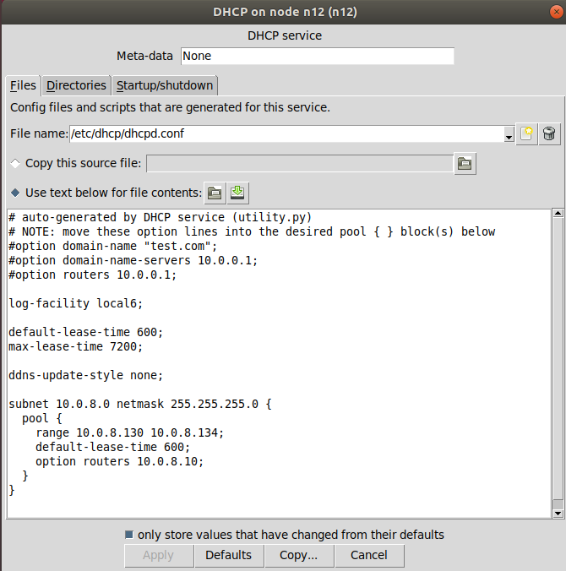

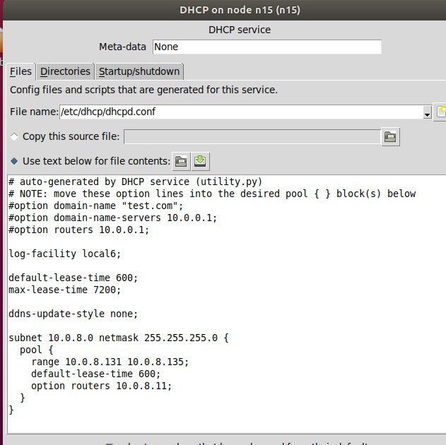

Чтобы понять, в каком диапазоне DHCP-сервер выдаёт адреса, необходимо посмотреть на строчку range в его настройках. Сервер н12 выдаёт IP-адреса в диапазоне от 10.0.8.130 до 10.0.8.134; сервер н15 выдаёт IP-адреса в диапазоне от 10.0.8.131 до 10.0.8.135.

Так же есть возможность с компьютера отправить запрос на получение IPадреса не дожидаясь окончания «времени жизни» прошлого адреса. Для этого необходимо использовать утилиту dhclient с аргументом: dhclient -v. Аргумент “-v” позволяет вывести подробную информацию о процессе получения IP-адреса компьютером, на котором была запущена данная утилита.

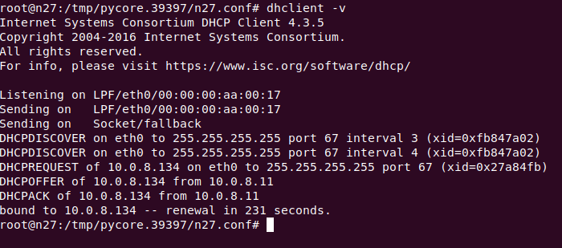

Компьютер отправляет широковещательный запрос и получает ответ от сервера 10.0.8.11 с новым IP-адресом. Если одновременно с dhclient запустить утилиту dhcpdump с аргументом: dhcpdump -i eth0, которая позволяет перехватывать и расшифровывать пакеты, связанные с протоколом DHCP, то выведется сообщение. Аргумент “-i eth0” отвечает за указание интерфейса

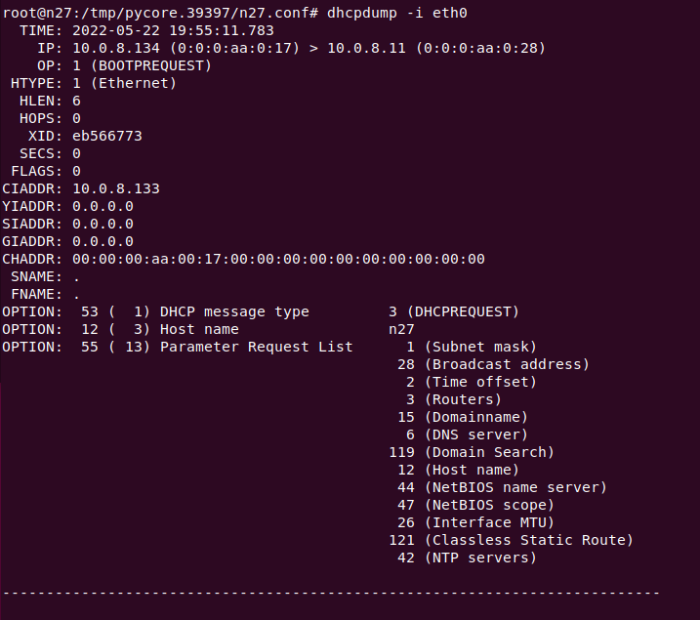

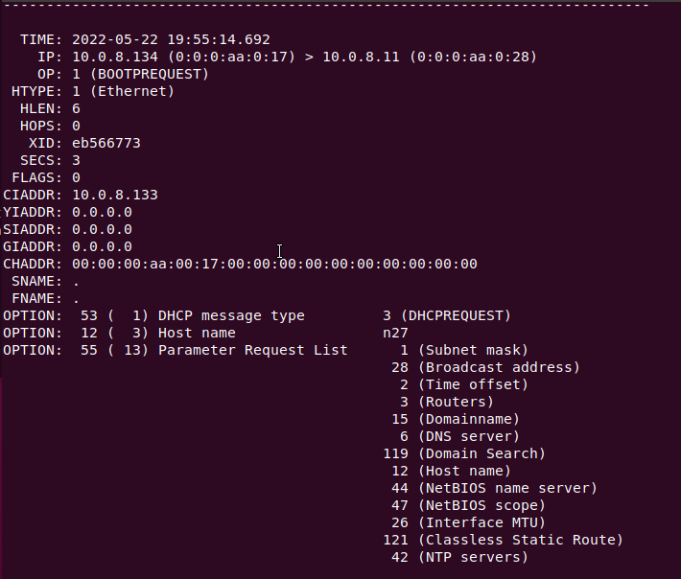

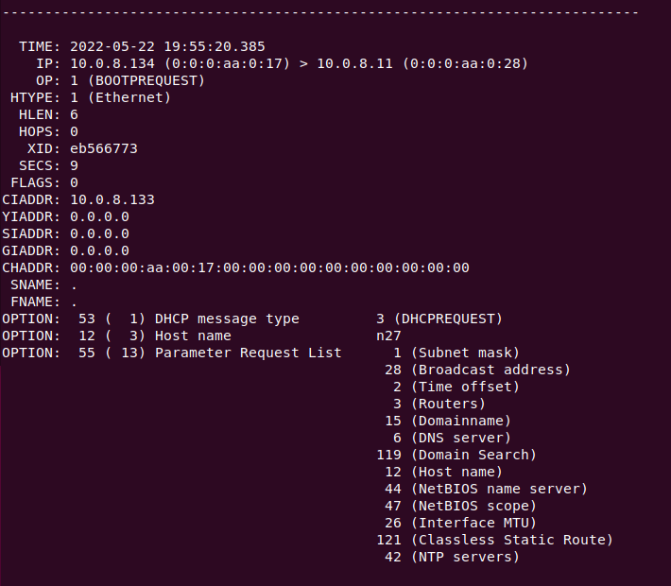

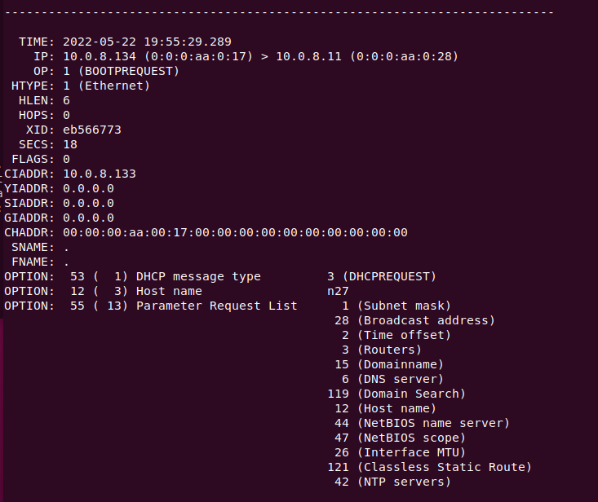

Так как после проверки компьютером этого IP-адреса не находится в подсети компьютеров с такими же IPадресами, то ошибок не возникает.

Если запустить утилиту dhclient на одном из компьютеров с одинаковыми IPадресами:

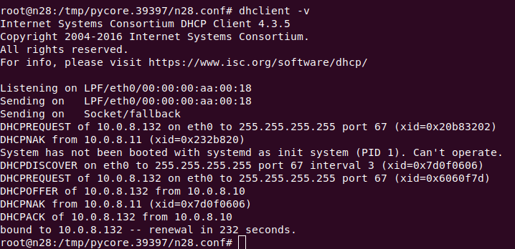

Рассмотрим настройки dhcp-сервера:

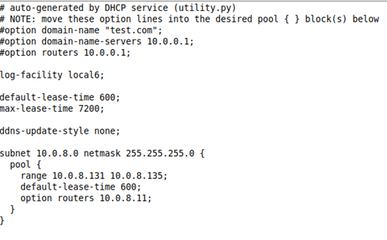

Range 10.0.8.131-10.0.8.135 -> range 10.0.8.140-10.0.8.144

Адреса будут выданы из двух диапазонов, но при этом ошибок не возникнет. Все IP-адреса будут действительно уникальны:

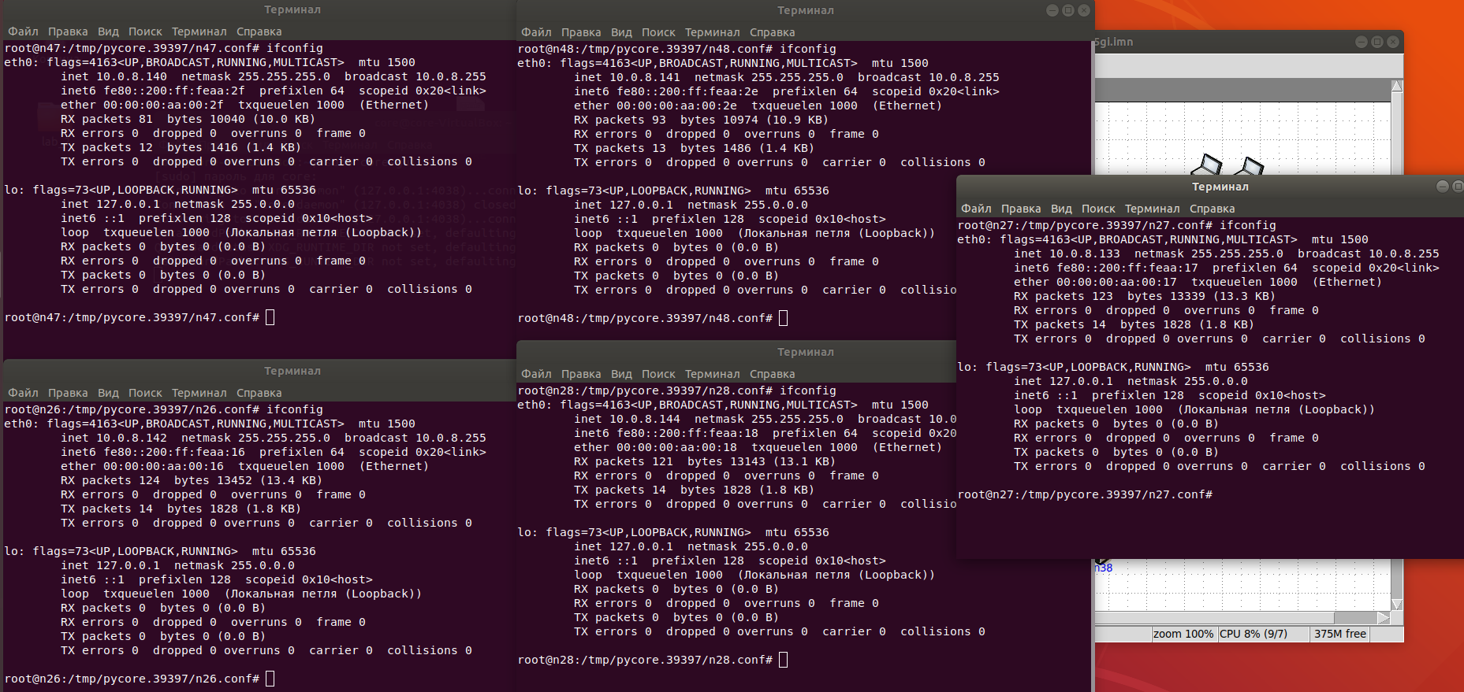

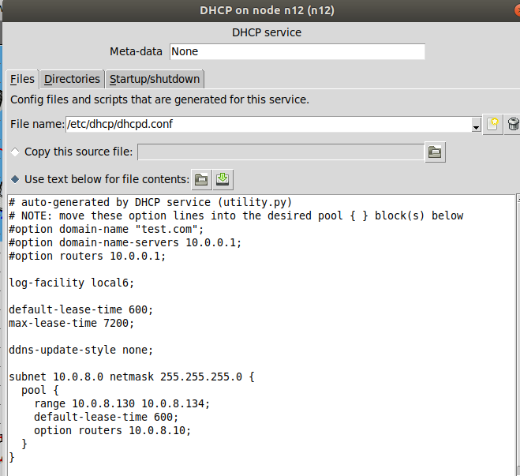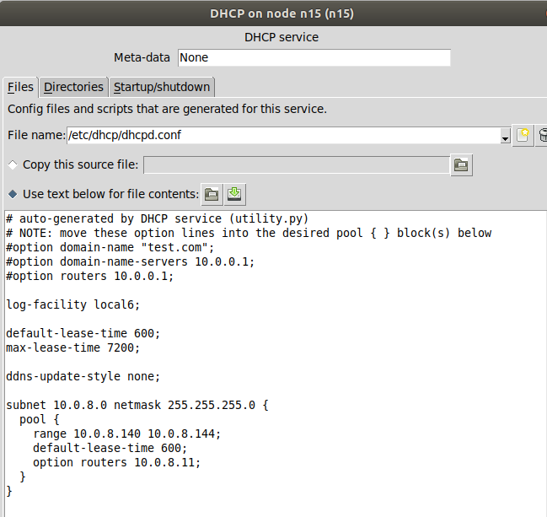

**Неисправность «Некорректно настроенный DHCP-сервер или его отсутствие в сегменте сети»**

**Схема**

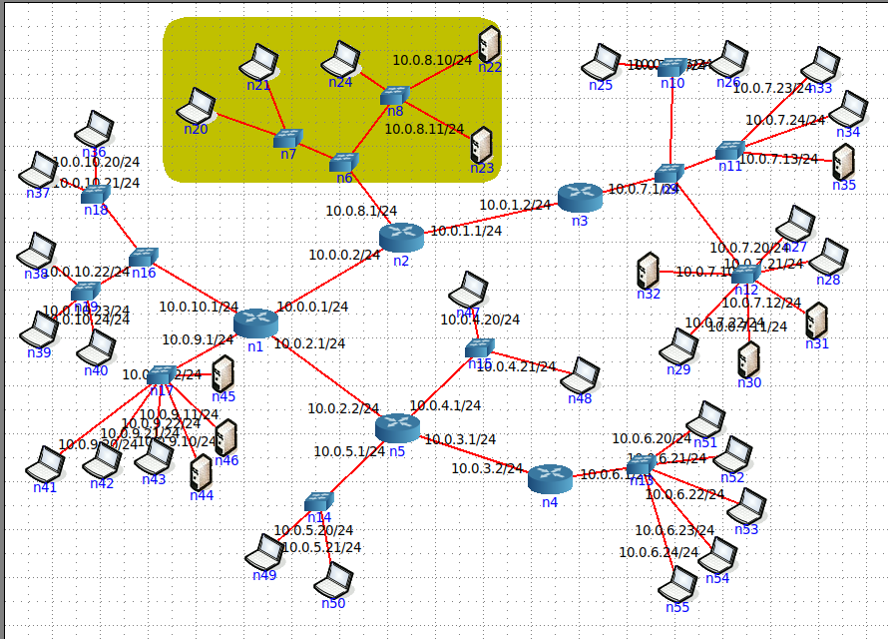

На схеме приведен пример сети с неправильно настроенным DHCP-сервером. При настройке параметров DHCP-сервера было допущено несколько ошибок, которые препятствуют нормальной работе сервера в сети. Сеть организована таким образом, что у компьютеров n20, n21 и n24 нет статического IPv4 адреса. Компьютеры являются DHCP-клиентами, так что при запуске сессии они не получают новый динамический IPv4 адреса от серверов.

Настройки dhcp-серверов:

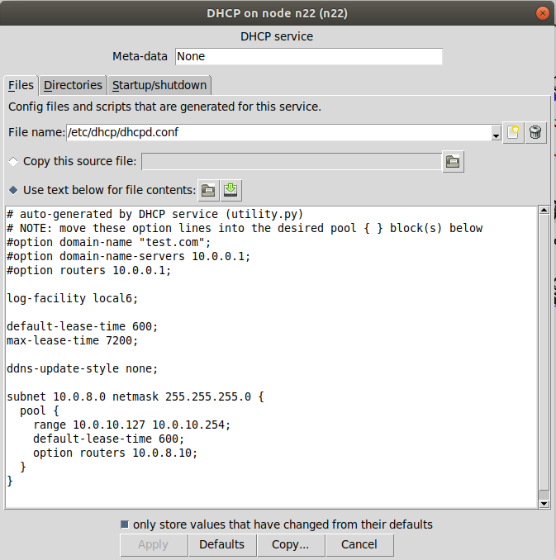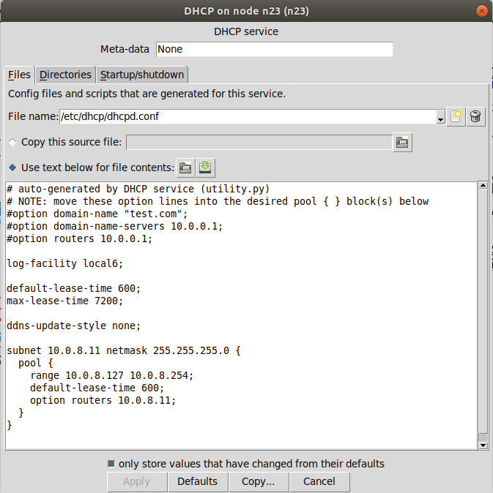

При использовании конфига:

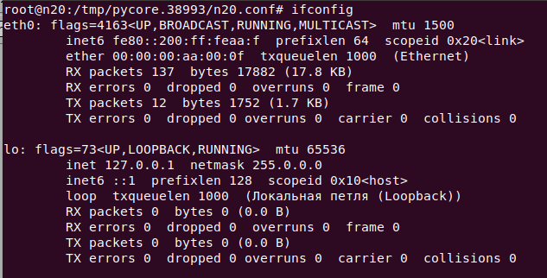 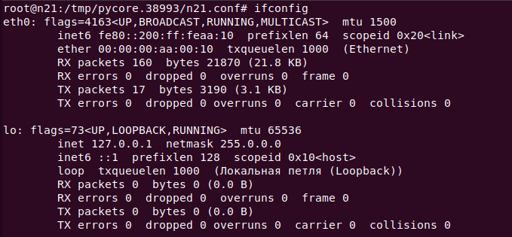 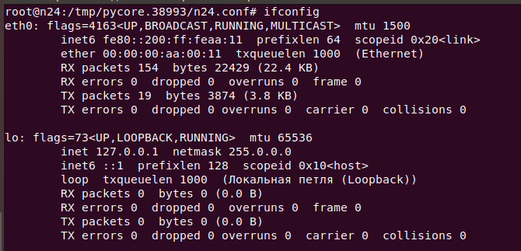

Так как компьютеры не имеют вообще никакого адреса для работы в сети, то утилиту пинг мы использовать не сможем для проверки соединения.

При попытке использовании утилиты dhclient, для получения компьютером n20 IP-адреса от DHCP-сервера, с аргументами “dhclient -v”, пользователь видит, что ни на один запрос о поиске DHCP-сервера компьютер n20 не получает ответа. При остановке выполнения предыдущего процесса и использования ifconfig пользователь видит, что IPv4 адрес компьютера n20 так и остался пустым.

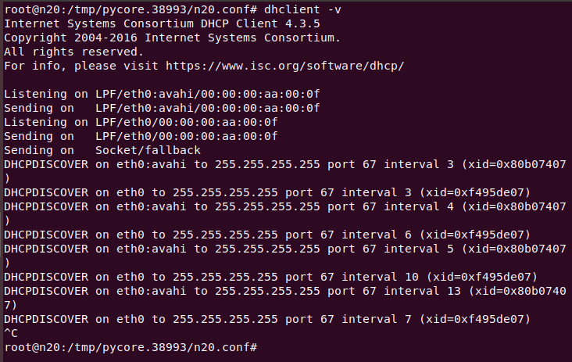

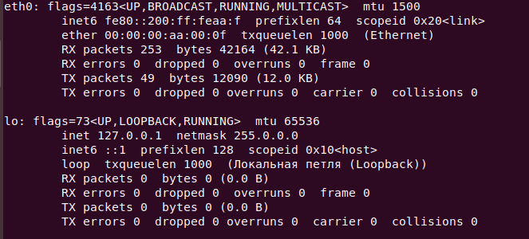

Также подтверждением наличия проблемы служит то, что при использовании пользователем утилиты dhcpdump с аргументами “dhcpdump -i ” можно увидеть только широковещательные запросы, которые посылает n20, но ни одного ответа на них не получает.

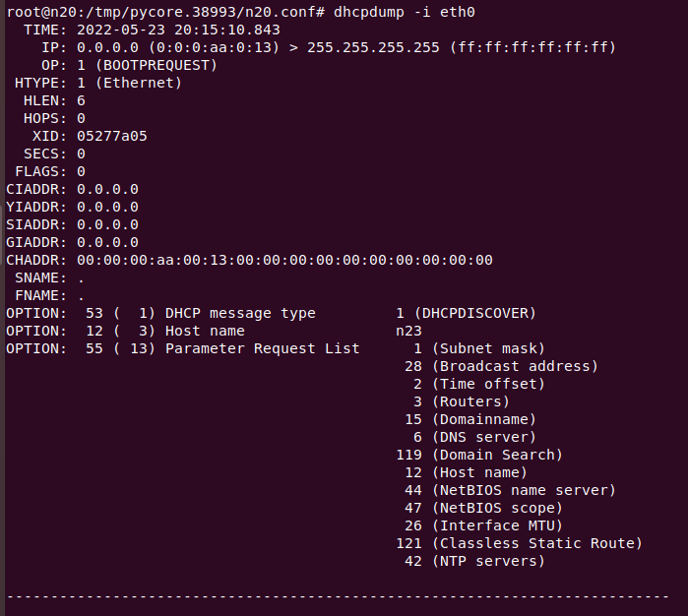

Такая же ситуация с компьютером n21:

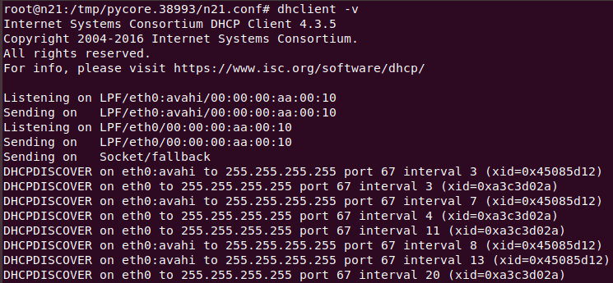

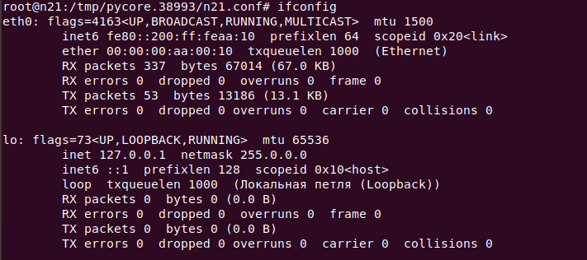

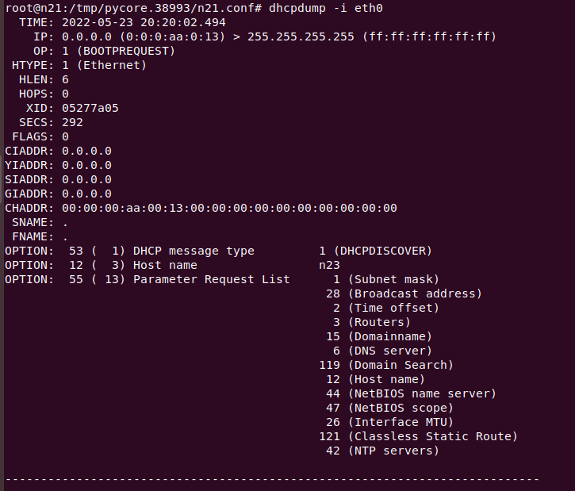

Такая же ситуация с компьютером n24:

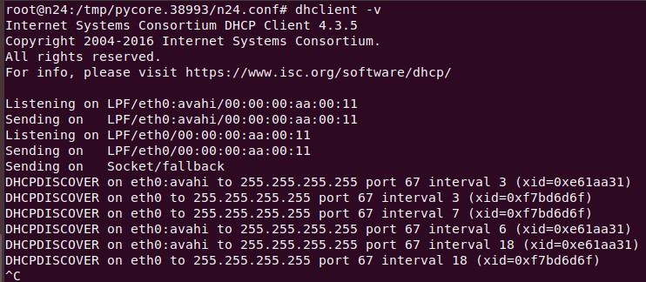

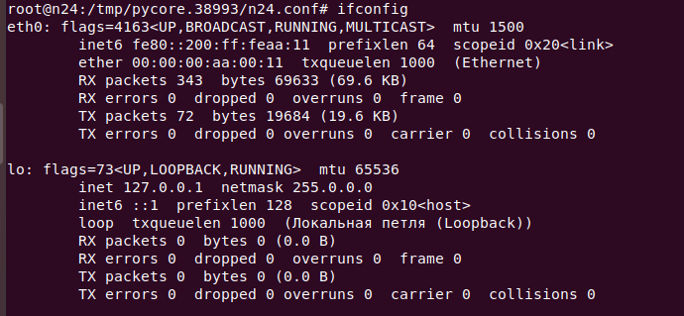

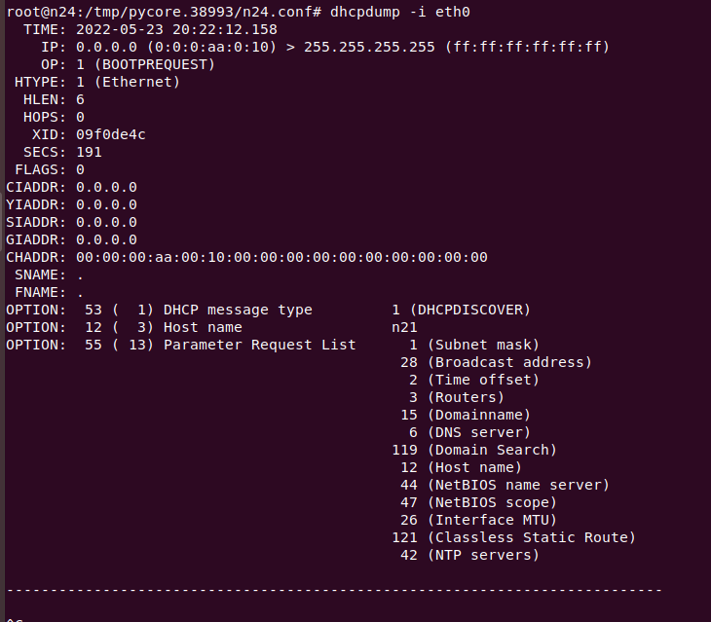

Решением проблемы будет служить проверка правильности всех настроек DHCP-сервера. В данном примере у сервера n22 некорректно прописан диапазон выдаваемых адресов (range 10.0.10.127 10.0.10.254). А у сервера n23 некорректно прописан адрес подсети(subnet 10.0.8.11). После восстановления корректных настроек серверов можно увидеть, что в результате работы dhclient клиенты n20, n21, n24 получают сетевые настройки от DHCPсерверов. Также при корректных настройках серверов использование утилиты ping не выдает никаких ошибок и пакеты спокойно доходят до адресата.

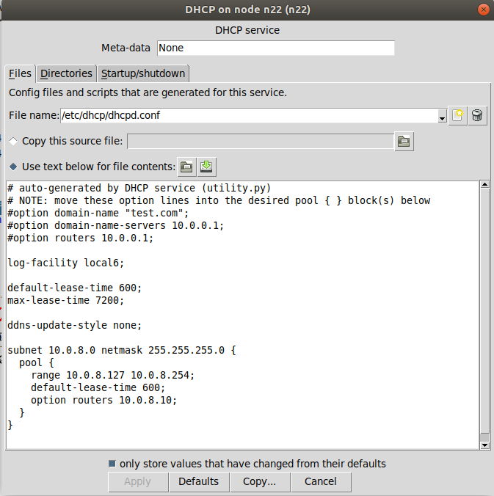 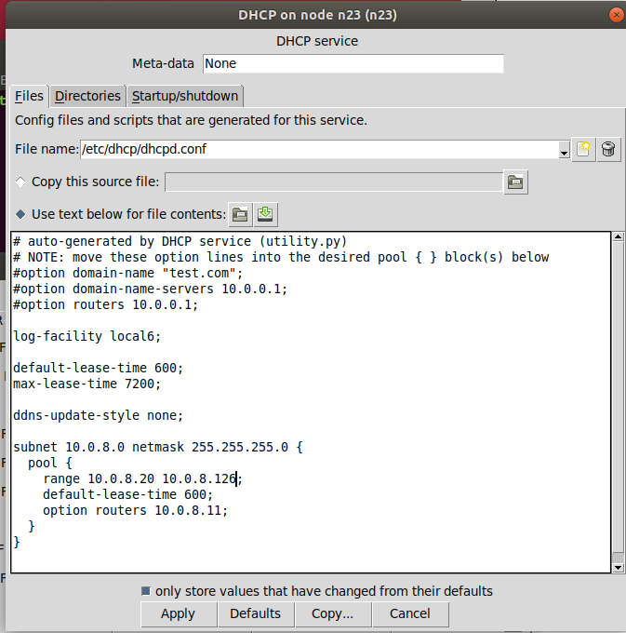

На сервере n23 изменен диапазон ip-адресов, чтобы не было пересекающихся ip-адресов при запуске схемы. Диапазон взят из калькулятора:

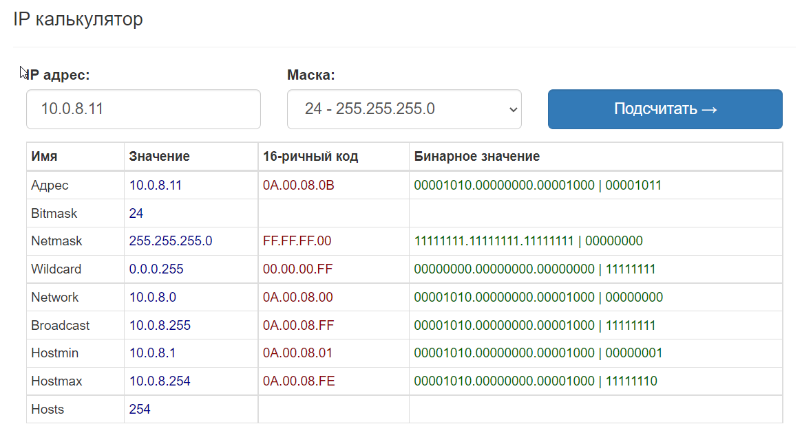

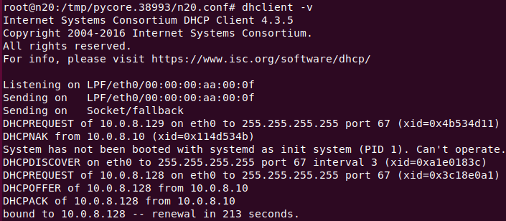

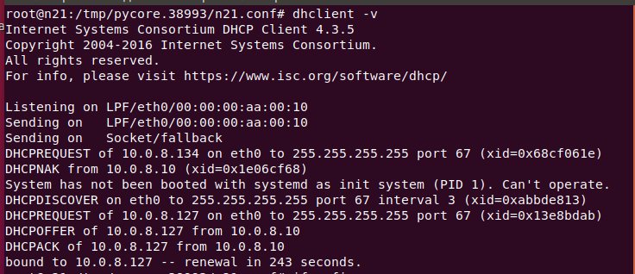

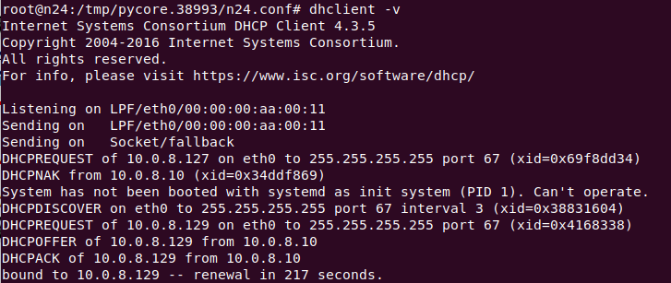

n20 -> n21

n20 -> n24

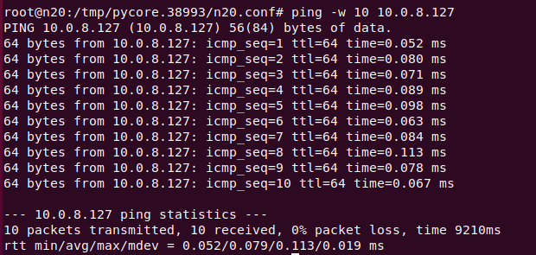

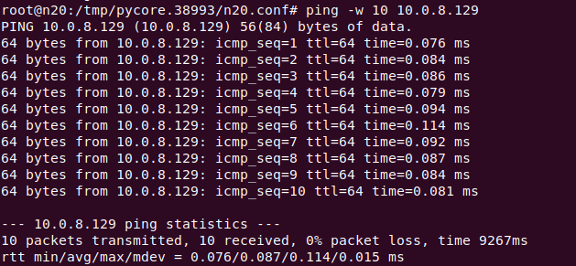

n21 -> n20

n21 -> n24

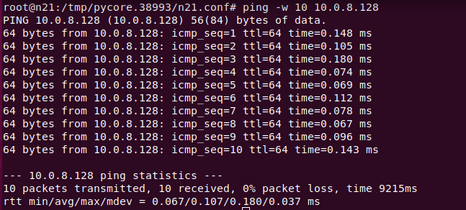

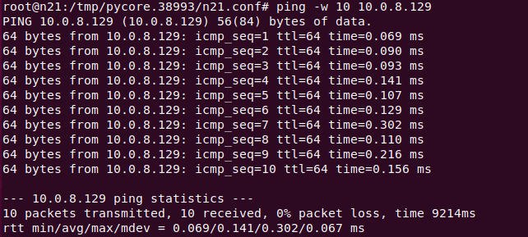

n24 -> n20

n24 -> n21

